Extra informatie opdracht/ontheffing Invasieve Exoten

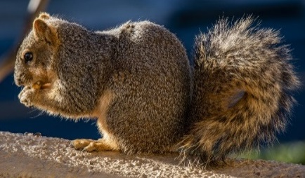
Amerikaanse Voseekhoorn
De Amerikaanse Voseekhoorn is groter en zwaarder dan de Europese Rode Eekhoorn en de Grijze Eekhoorn. De Eekhoorn heeft een kleurvariatie van gemêleerd grijs met gelige tot roestbruine onderdelen of donker tot zwart gemêleerd met een zilverkleurige buik en een witte snuit. Het dier weegt 500– 1350 gram en heeft een kop-romp lengte van 26-37 cm en een staartlengte van 20-33 cm.

Grijze eekhoorn
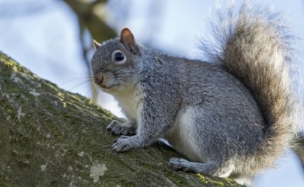
De Grijze Eekhoorn heeft een grijze rugvacht met bruine vlekken en een grijswitte buik. De Eekhoorn heeft een lange pluimstaart met meerkleurige haren, waardoor de staart een lichte buitenrand krijgt. Het dier lijkt op de gewone eekhoorn, maar is groter en zwaarder en heeft nauwelijks tot geen oorpluimpjes. In de winter is de vacht grijzer en dikker en is de achterkant van de oren licht gekleurd. Het dier weegt 510-752 gram, heeft een kop-romp lengte van 23-28 cm en een staartlengte van 20-24 cm.

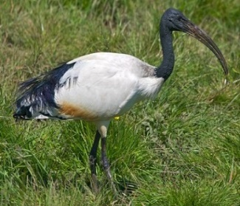
© Greg Tee 2009 (CC BY 2.0)
Heilige ibis
De Heilige Ibis is een grotendeels witte ibis met een zwarte kop, zwarte nek, zwarte poten en zwarte vleugeluiteinden. Er is geen verschil tussen de seksen. Het dier is 65-89 cm groot en heeft een spanwijdte van 112-124 cm en een gewicht van 1,5 kg.

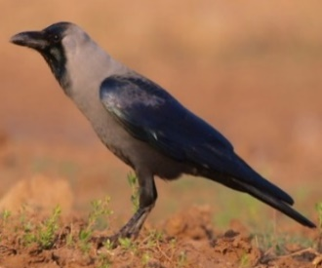
Huiskraai
De Huiskraai lijkt erg op de Kauw, maar heeft een langere snavel en meer grijs op de hals en de buik. De Huiskraai is ook groter dan de Kauw en heeft in al zijn kleden een zwart oog. Het dier is 37-42 cm groot en heeft een spanwijdte van 68-80 cm. Het dier weegt 245-371 gram.
S. Bhardwaj 2008 (CC BY-SA 2.0)

Indische mangoeste
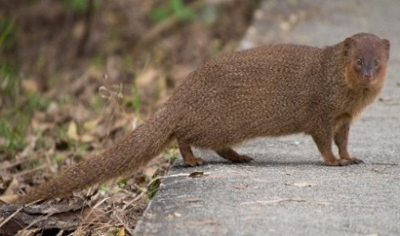
Lijkt qua lichaamsbouw op een marterachtige. De kop is spits met kleine oren en de vacht is bruin. De haren hebben afwisselend een donkere en lichte band, wat een vlekkerig uiterlijk geeft. De kop-romp lengte is 30-52 cm en de staart 21-32 cm. De dieren wegen 500-1000 gram. De mannetjes worden groter en zwaarder dan de vrouwtjes.
© Chung Bill Bill 2012 (CC BY 2.0)
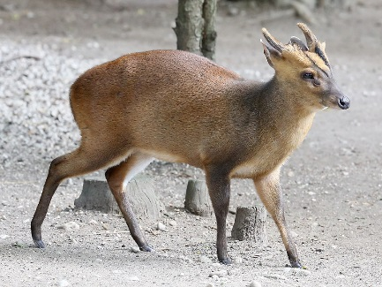
Muntjak
Klein hert met een gemiddelde schouderhoogte van 50 cm en een gewicht van 9-18 kg. De vacht is in de zomer kastanjebruin, maar naar de buik toe iets lichter. In de winter wordt de vacht donkerbruin en worden de poten bijna zwart. De Muntjak heeft een witte spiegel, die door de voor een hertachtige vrij lange staart bedekt wordt. Hindes hebben een vliegervormige donkere vlek op het voorhoofd, die overgaat in een donkere streep over de rug. Bokken hebben meer een V-vorm, die loopt over de hoog uitstekende rozenstokken. Hieraan zit een kort gewei met maximaal een kleine vertakking. Muntjaks hebben ook twee opvallende sets met geurklieren, waarvan de klieren in de binnenste ooghoeken goed zichtbaar zijn. Als laatste zitten in de bovenkaak scherpe hoektanden die net buiten de lippen uitsteken.
© Rufus46 2015 (CC BY-SA 3.0)

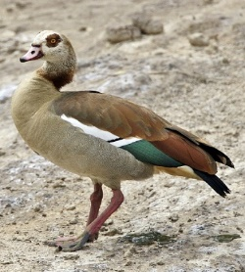
Nijlgans
Nijlganzen zijn grijsbruin met roodbruine bovendelen. Op de borst zit een donkere vlek, en de Nijlgans heeft een opvallende donkere vlek rondom het oog. De vleugels zijn zwart met groenglanzende uiteinden en een groot wit vlak. De poten zijn roze en lang. Mannetjes en vrouwtjes zien er hetzelfde uit.
© Lip Kee Yap 2008 (CC BY-SA 2.0)
Het dier weegt 1,5-2,2kg.

Pallas’ eekhoorn
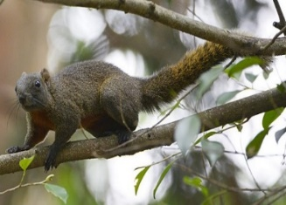
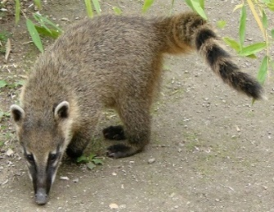
De Pallas’ eekhoorn is iets groter dan de Rode eekhoorn. De vacht is olijfgroen tot bruin en de buik is oranjerood. De Pallas’ eekhoorn heeft een lange staart, die bijna de helft van het lichaam van het dier in beslag neemt. De eekhoorn heeft een kom-romplengte van 20-26 cm en een staartlengte van 16-20 cm. Het dier weegt 280-420 gram.
© LiCheng Shih, 2017 (CC BY-SA 2.0)
Rode neusbeer
De staart van de Rode neusbeer lijkt door de ringen op die van de Wasbeer. De Rode neusbeer heeft echter een veel langere snuit en oranje tot roodachtig bruine vachtkleur. Qua formaat kan het dier vergeleken worden met een vos, maar dan met kortere poten. De kop-romplengte is 43-58 cm en de staart 42-55 cm. Het dier weegt 2-7 kg, waarbij de mannetjes groter en zwaarder worden dan de vrouwtjes.
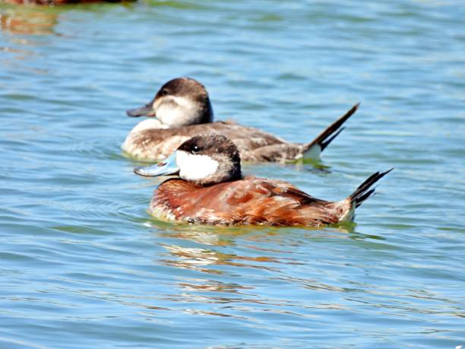
Rosse stekelstaart
Mannetjes zijn in de zomer kastanjebruin met witte wangen, een zwarte kruin en een lichtblauwe snavel. In de winter lijkt de eend meer op de vrouwtjes, maar houdt het zijn zwart-witte koppatroon. De vrouwtjes en juveniele eenden zijn rossig bruin met donkerbruine kruin, zwarte snavel, lichtbruine wangen met daarin een donkerbruine horizontale streep. Het dier weegt 310-800 gram.

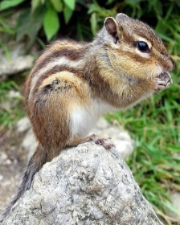
Siberische grondeekhoorn
De Siberische grondeekhoorn is aanzienlijk kleiner dan de rode eekhoorn en heeft een bruingrijze of zandkleurige vacht met op de bovenzijde vijf zwartbruine lengtestrepen. De middelste streep loopt van het achterhoofd tot de staartwortel. De staart is lang, grijsachtig en pluimig en de oren steken duidelijk uit. De kop-romplengte is 12-17 cm en de staart 8-11 cm en weegt 50-150 gram.

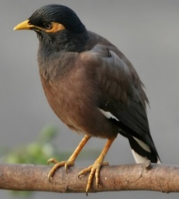
Treurmaina
© Asim Mohal 2013 (CC BY-SA 3.0)
De Treurmaina is een bruine vogel van zo’n 23-26 cm groot. Hij heeft een zwarte kop, een gele snavel, gele poten en een kale, gele plek rondom de ogen. Op de vleugels zitten grote witte plekken, die vooral zichtbaar zijn als hij vliegt. De Treurmaina kan mensen napraten, waardoor dit een populaire volièrevogel is. Het dier weegt 120-140 gram.
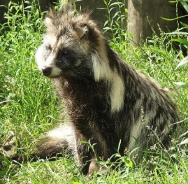
Wasbeerhond
De Wasbeerhond is een hondachtige met korte poten en een gedrongen lijf. Het dier is ongeveer zo groot als een Vos. De Wasbeerhond heeft een herkenbare zwart-witte tekening op de brede kop en de bakkebaarden. De langharige vacht is beige-bruinachtig met zwarte vlekken op de rug en flanken. Zijn poten zijn donkerbruin en hij heeft een volle, éénkleurige staart zonder ringen (zoals een Wasbeer wel heeft). Het dier heeft een kop-romplengte van 50-72 cm en een staartlengte van 12-22 cm en weegt 5-8 kg.
© Piotr Kuczynski 2007 (CC BY-SA 3.0)

